C12-TRAVAILLER EN SECURITE A PROXIMITE DES RESEAUX
EVALUATION EN 2 BAC PRO G => n°2

POLE | ACTIVITES PROFESSIONNELLES | BLOCS DE COMPETENCES |  | UNITES CERTIFICATIVES  = EPREUVES
Pôle 1 :  PREPARATION ET MISSION FONCIERE | Activité 1.1 –Préparation et organisation des interventions | Bloc n°1 :  Préparation de son intervention et réalisation d’une mission foncière | C01-Gérer les informations liées à son intervention | Unité 2 :  PREPARATION  ET  MISSION FONCIERE  CCF, ponctuel, écrit /  Coef 4 / 4h
Pôle 1 :  PREPARATION ET MISSION FONCIERE | Activité 1.2 –Réalisation des prestations topographiques dans le cadre d’une mission foncière |  | C02-Choisir le matériel
Pôle 1 :  PREPARATION ET MISSION FONCIERE |  |  | C03-Intégrer les enjeux du développement durable
Pôle 1 :  PREPARATION ET MISSION FONCIERE |  |  | C04-Participer à l’analyse foncière
Pôle 1 :  PREPARATION ET MISSION FONCIERE |  |  | C05-Produire des documents fonciers
Pôle 2 :  TOPOGRAPHIE | Activité 2.1 –Réalisation d’un levé topographique | Bloc n°2 :  Réalisation d’une mission topographique | C06-Sécuriser son intervention | Unité 31 :  ACTIVITES TOPOGRAPHIQUE  ET  TRAITEMENT DE DONNEES  CCF, ponctuel, pratique et écrit / Coef 7 / 6h
Pôle 2 :  TOPOGRAPHIE | Activité 2.2 –Réalisation  géo référencement | Bloc n°2 :  Réalisation d’une mission topographique | C07-Réaliser un levé ou un récolement
Pôle 2 :  TOPOGRAPHIE | Activité 2.3 –Réalisation d’une implantation | Bloc n°2 :  Réalisation d’une mission topographique | C08-Réaliser une implantation
Pôle 2 :  TOPOGRAPHIE | Activité 2.4 –Réalisation d’un récolement | Bloc n°2 :  Réalisation d’une mission topographique | C09-Géoréférencer
Pôle 2 :  TOPOGRAPHIE | Activité 2.5 –Traitement des données | Bloc n°2 :  Réalisation d’une mission topographique | C10-Traiter les données
Pôle 2 :  TOPOGRAPHIE | Activité 2.5 –Traitement des données | Bloc n°2 :  Réalisation d’une mission topographique | C11-Produire des documents techniques
Pôle 3 :  DETECTION DES RESEAUX | Activité 3.1 –Détection et matérialisation des réseaux | Bloc n°3 :  Réalisation d’une détection des réseaux | C12-Détecter les réseaux | Unité 32 :  DETECTION DES RESEAUX  CCF, ponctuel, pratique et oral/ Coef 2 / 2h
Pôle 3 :  DETECTION DES RESEAUX | Activité 3.1 –Détection et matérialisation des réseaux | Bloc n°3 :  Réalisation d’une détection des réseaux | C13-Matérialiser les réseaux
Pôle 3 :  DETECTION DES RESEAUX | Activité 3.1 –Détection et matérialisation des réseaux | Bloc n°3 :  Réalisation d’une détection des réseaux | C14-Rendre compte oralement ou par écrit
QUESTIONS BAC :

Sommaire DES CHAPITRES :

RESSOURCES :

OBJECTIF / CONTRAT :
A L’issue de cette leçon, vous aurez à retenir ce qu’est :



A la fin de ce cours, il te faudra maitriser les points suivants : ...
Document d’étude (DE)
EVALUATIONS NOTEES
DETECTION DES RESEAUX, n°2

ObjectiS dE L’EVALUATION, n°2 :

:

Objectif de l’élève :

Objectif professeur :

On donne :

On demande :

1-Lire les questions du document d’étude (DE)
2-Visionner l’ensemble des film en cliquant sur le lien internet (touche Ctrl + clique gauche souris)
3- Lire le document ressource (DRESS)
4- Répondre aux questions sur le document réponse (DR)

On exige : Consignes à respecter en Organisation & Méthodologie
- Renseigner l’ensemble des documents en tête de pages : nom, section, date, ...
Malus : -1 pt
- Lire l’ensemble des documents avant de répondre : surligner en jaune les mots et idées clés, entourer au crayon ce qui n’est pas compris. ... Malus : -1
- Réintroduire la question dans la réponse. Malus : -1
- Pas de copier coller, des réponses personnelles : Malus : ±1pt
- Présence des mots clés. Bonus / Malus : ±1pt
- Des phrases simples et courtes (Sujet + verbe d’action + complément) :Bonus / Malus : ±1pt
- Des réponses qui démontrent un effort desynthèse : Bonus / Malus : ±1pt
- Des réponses qui démontrent un effort deréflexions, d’analyse et decompréhension ( = comprendre ce que je lis) : Bonus / Malus : ±1pt
- Des réponses compréhensibles (éviter les fautes de syntaxes, calligraphie soignée..) : Bonus / Malus : ±1pt
- Un document réponse propre et soigné qui montre sa motivation, son envie de bien faire ou, du moins, de faire de son mieux : Bonus / Malus : ±1pt
- Ranger l’ensemble des documents dans l’ordre et les glisser dans une pochette.Malus : -1pt

A RENDRE :
- L’ensemble du cours (document ressource, ...), renseigné et lu.
- Le sujet de l’évaluation, renseigné et lu.
A glisser dans une pochette transparente.
- Le document réponse rédigé par vos soins, renseigné et lu.
- (Le complément de cours recopié du tableau).
- (Votre feuille de prise de note personnelle).

REMARQUE :
Evaluation diagnostic.

TRAVAILLER EN SECURITE
A PROXIMITE DES RESEAUX

QUESTIONS | BAREME
1-Quels sont les principaux réseaux sensibles et non sensibles pour la sécurité ?  => Cochez la bonne cellule, dans le premier tableau ci-après.  => Précisez la couleur conventionnelle de 5 réseaux au minimum. | /5  /5
2-De plus précis, au moins précis, quels sont les 3 classes de précision de localisation des réseaux enterres rigides et flexibles ?  - Dessinez un schéma explicatif, en coupe transversale.  - Expliquez de quoi il s’agit.  Remplissez les 4 cellules vides du second tableau, ci-après. | /1  /3  /3  /2
3- Qu’est ce que la règle des 4 A ?  Expliquez en détail de quoi il s’agit.  En attendant les secours, que faire avec la victime ? | /2  /4  /3
4-Que faire en cas d’imprévu ? Que faire si le réseau ne correspond pas aux attentes ? | /2
5-Qu’est-ce que la génératrice d’un tuyau  Indiquer a quoi correspond la profondeur d’enterrement d’un réseau  Pour réponde, expliquer avec des phrases et un dessin. | /2  /2
6-En toute logique, indiquer quel réseau enterre est situé au plus bas | /1
Σ points = / 35

NOTE : / 20
Réintroduit la question dans la réponse,
Triple buse !

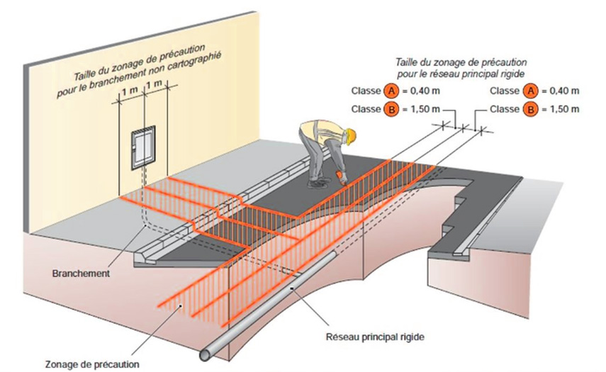
Exemple :
RESEAU DE GAZ
1-Quels sont les principaux réseaux sensibles et non sensibles pour la sécurité ?

=>Cochez la bonne cellule, dans le premier tableau.
=>Précisez la couleur conventionnelle de 5 réseaux au minimum
 | RESEAUX SENSIBLES (40%) : | RESEAUX  NON SENSIBLES (60%) | Couleurs
Electricités :
Lignes électriques et réseaux d’éclairages public
Assainissement : Canalisations d’assainissement
Réseaux ferroviaires :
Produits chimiques :
Canalisations hydrocarbures ou produits chimiques
Eau :
Canalisations de prélèvement et de distribution d’eau
Déchets :
Canalisations de transports de déchets par dispositif pneumatique
Communications électroniques :
Installations de communications électroniques
Réseaux de chaleurs :
Canalisations de distribution de vapeur d’eau
Gaz : Canalisations gaz combustibles
Matières dangereuses :

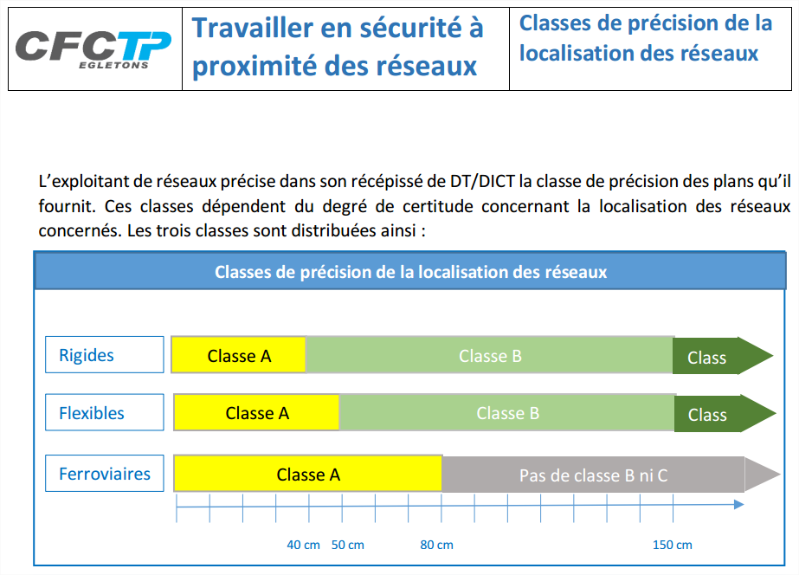

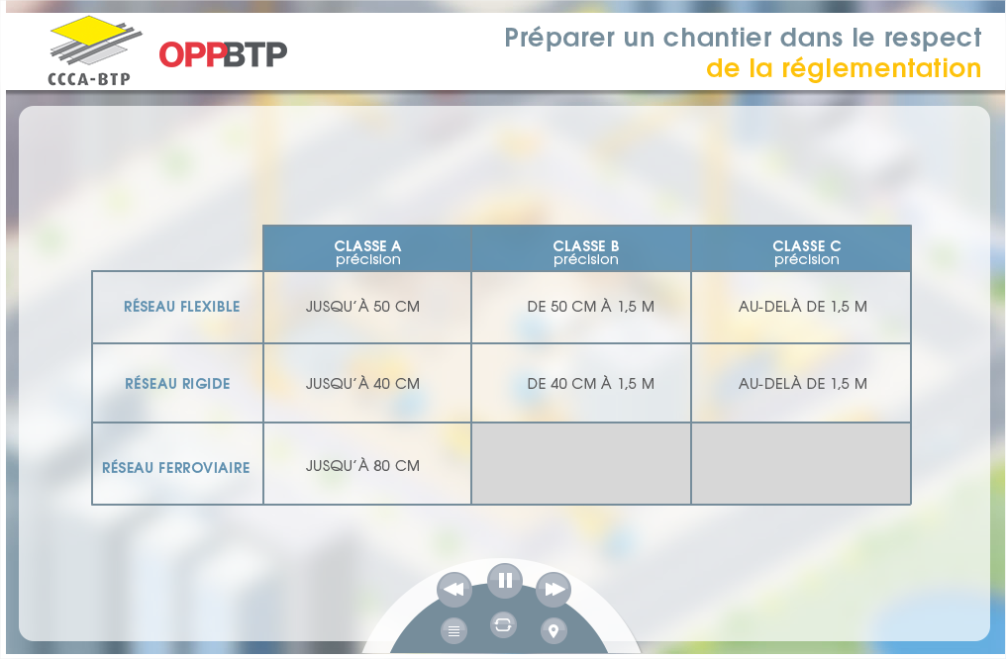

… ?
… ?

… ?
… ?

TRAVAILLER EN SECURITE
A PROXIMITE DES RESEAUX
CorrecTion
1-Quels sont les principaux réseaux sensibles et non sensibles pour la sécurité ?  => Cochez la bonne cellule, dans le premier tableau ci-après.  => Précisez la couleur conventionnelle de 5 réseaux au minimum. |  |  |  | /5  /5
 | RESEAUX SENSIBLES (40%) : | RESEAUX  NON SENSIBLES (60%) | Couleurs
Electricités :  Lignes électriques et réseaux d’éclairages public | x
Assainissement : Canalisations d’assainissement |  | x
Réseaux ferroviaires : | x
Produits chimiques :  Canalisations hydrocarbures ou produits chimiques | x
Eau :  Canalisations de prélèvement et de distribution d’eau |  | x
Déchets :  Canalisations de transports de déchets par dispositif pneumatique | x | x
Communications électroniques :  Installations de communications électroniques |  | x
Réseaux de chaleurs :  Canalisations de distribution de vapeur d’eau | x
Gaz : Canalisations gaz combustibles | x
Matières dangereuses : | x

2-De plus précis, au moins précis, quels sont les 3 classes de précision de localisation des réseaux enterres rigides et flexibles ?  - Dessinez un schéma explicatif, en coupe transversale.  - Expliquez de quoi il s’agit.  Remplissez les 4 cellules vides du second tableau, ci-après. | /1  /3  /3  /2

Les 3 classes de précision de localisation des réseaux enterres rigides et flexibles sont, de plus précis au moins précis : A -B-C /1

- Dessiner /3
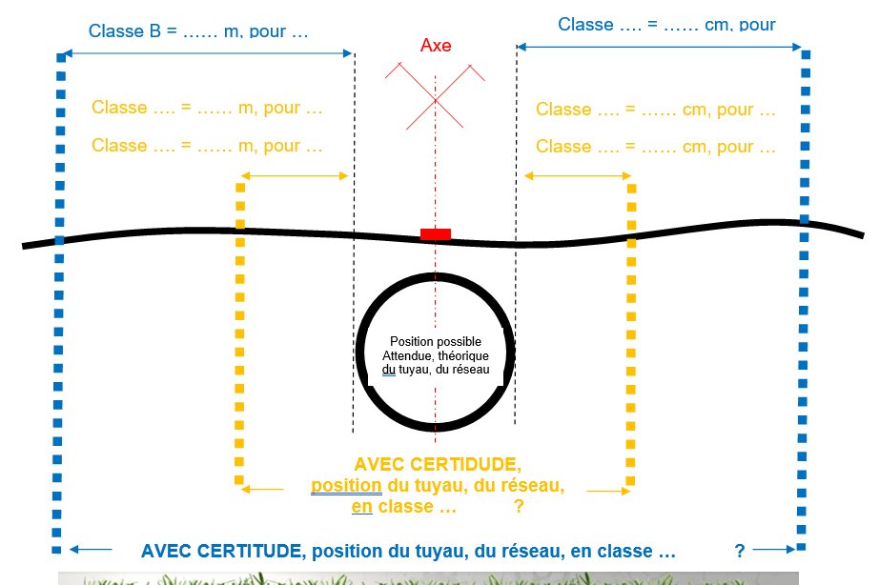

- EXPLIQUER /3

Pour la précision A : le réseau peut être sur la marque au sol ou à 40 cm à droite ou à 40 cm à gauche pour les tuyaux rigides.
Pour les tuyaux flexibles : 50 cm à gauche et 50 cm à droite

Pour la précision B : le réseau peut être sur la marque au sol ou à 150 cm à droite ou 150 cm à gauche pour les tuyaux rigides.
Pour les tuyaux flexibles, il en va de même

Pour la précision C : le réseau peut être sur la marque au sol ou n’importe où. On peut donc conclure que nous ne savons pas où est le réseau.

3- Qu’est-ce que la règle des 4 A ?  Expliquez en détail de quoi il s’agit.  En attendant les secours, que faire avec la victime ? | /2  /4  /3

LA REGLE DES 4 A :
1=>Arrêter les engins, les appareils électriques, les sources chaudes (cigarettes)
2=>Alerter les sapeurs-pompiers puis l’opérateur de gaz
3=>Aménager un périmètre autour de la fuite
4=>Accueillir les secours et se tenir à leur disposition



4-Que faire en cas d’imprévu ? Que faire si le réseau ne correspond pas aux attentes ? | /1

En cas d’imprévu, il faut arrêter les travaux et prévenir un responsable

5-Qu’est-ce que la génératrice d’un tuyau  Indiquer a quoi correspond la profondeur d’enterrement d’un réseau  Pour réponde, expliquer avec des phrases et un dessin. | /1  /2
La génératrice d’un tuyau est la partie supérieur et externe du tuyau.
La profondeur correspond à la distance verticale qui sépare la génératrice du tuyau (son point le plus haut), avec la surface du terrain.
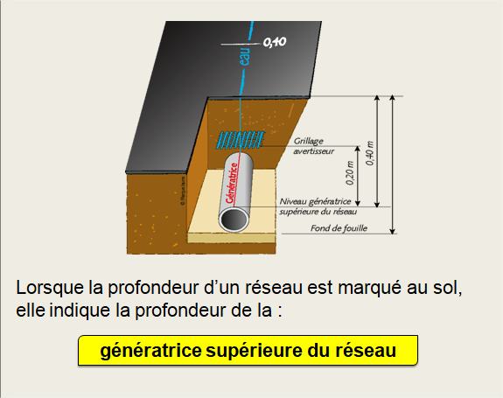

6-En toute logique, indiquer quel réseau enterre est situé au plus bas | /1
Le réseau enterre le plus bas est le réseau d’eau usée, de couleur marron.

